SERVO PER AMORE

SI- RE
Una notte di sudore, sulla barca in mezzo al mare

LA FA#- SOL SI-
E mentre il cielo s’imbianca già tu guardi le tue reti vuote

RE LA RE
Ma la voce che ti chiama un altro mare ti mostrerà

SOL RE MI- RE
E sulle rive di ogni cuore le tue reti getterà.

SI- RE LA FA#- SOL
Offri la vita tua come Maria ai piedi della croce

SI- RE LA RE SOL
E sarai servo di ogni uomo, servo per amore

RE MI- RE
Sacerdote dell’umanità.

Avanzavi nel silenzio, tra le lacrime speravi
che il seme sparso davanti a te cadesse sulla buona terra.
Ora il cuore tuo è in festa perché il grano biondeggia ormai
è maturato sotto il sole, puoi riporlo nei granai.

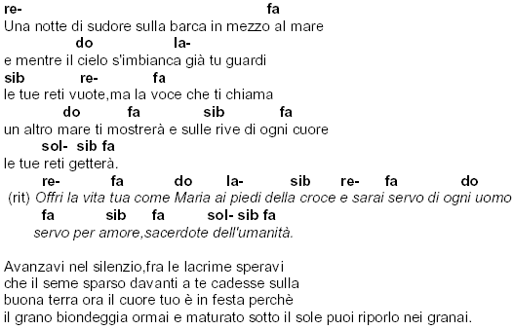
FINE: SI-

